**《实验一 组合逻辑电路设计与分析 》实验报告**

姓名：××× 学号：××× 班级：×××

**一、实验目的**

1、熟悉Multisim14.0仿真软件环境；

2、掌握组合逻辑电路的特点；

3、利用组合逻辑变换器对组合逻辑电路进行分析。

**二、实验原理**

1、组合逻辑电路是一种重要的数字逻辑电路：特点是任何时刻的输出仅仅取决于同一时刻输入信号的取值组合。根据电路确定功能，是分析组合逻辑电路的过程，一般按图1所示步骤进行分析。

 图1 组合逻辑电路的分析步骤

根据要求求解电路，是设计组合逻辑电路的过程，一般按图2所示步骤进行设计。**** 图2 组合逻辑电路的设计步骤

2、实验所用逻辑变换器如下，可通过仿真—>仪器—>逻辑变换器得到。

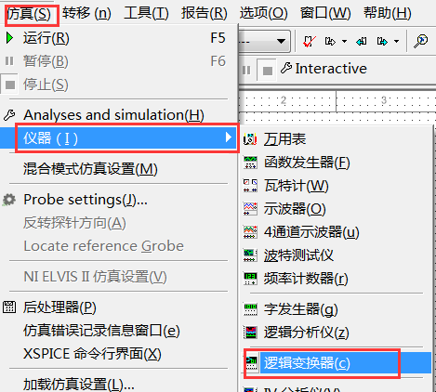 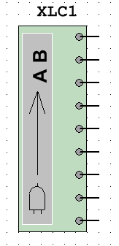

图3 逻辑变换器入口

如图4，双击逻辑变换器的图标展开仪器面板，根据逻辑电路输入端的数量，点击面板上边的逻辑变量A,B,C,D,E,F,G,H，这些逻辑变量的所有组合就在面板左侧以真值表的形式列出。点击右侧问号可改变输出值，单击问号一次，变为0，单击问号两次，变为1，单击问号三次，变为X。

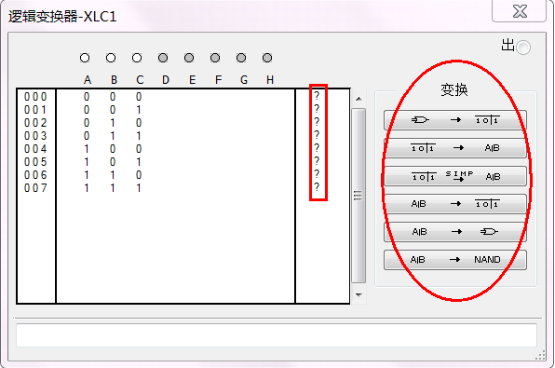

逻辑电路转换成真值表

真值表转换成逻辑表达式

真值表化简逻辑表达式

逻辑表达式转换成真值表

逻辑表达式转换成逻辑电路

逻辑表达式转换成与非门电路

图4 逻辑变换器的图标和面板

**三、验证性实验任务**

1、利用逻辑变换器对已知电路进行分析。

实验连接电路如下：

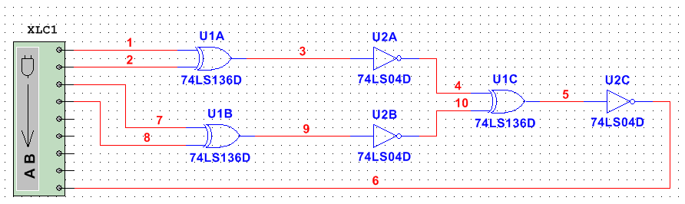

图,5待分析的逻辑电路

（1）按图5所示连接电路。

（2）在逻辑变换器面板上单击由逻辑电路转换为真值表的按钮和由真值表导出简化表达式后，得到如图6所示结果。观察真值表，我们发现：当四个输入变量A,B,C,D中1的个数为奇数时，输出为0，而当四个输入变量A,B,C,D中1的个数为偶数时，输出为1。因此这是一个四位输入信号的奇偶校验电路。

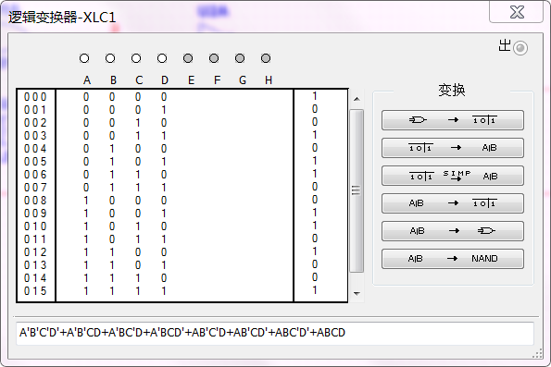

图6 经分析得到的真值表和表达式

2、利用逻辑变换器进行逻辑电路的设计。

（1）问题提出：有一火灾报警系统，设有烟感、温感和紫外线三种类型不同的火灾探测器。为了防止误报警，只有当其中有两种或两种以上的探测器发出火灾探测信号时，报警系统才产生报警控制信号，试设计报警控制信号的电路。

（2）由于探测器发出的火灾探测信号也只有两种可能，一种是高电平1，表示有火灾报警；一种是低电平0，表示正常无火灾报警。因此，可以令A、B、C分别表示烟感、温感、紫外线三种探测器的探测输出信号，为报警控制电路的输入、令F为报警控制电路的输出，分析（1）中逻辑关系得出输入与输出的真值表。真值表的设计可如图7所示。

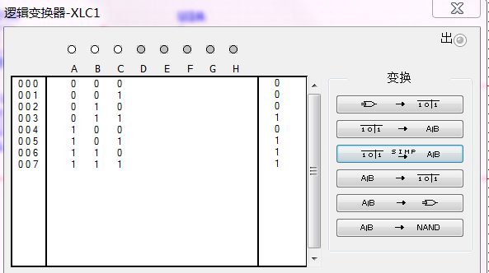

图7 经分析得到的真值表

（3）利用上述真值表以及逻辑变换器得出逻辑表达式，最后得到相应的逻辑电路并进行简单分析（列出真值表后逻辑表达式和逻辑电路可由仪器面板右侧椭圆区域的相应按钮得到）。

**四、设计性实验任务**

使用上述方法设计一个四人表决电路，如果3人或者3人以上同意，则通过；反之，则被否决，用与非门实现。具体要求如下：

（1）分析四人表决电路的逻辑关系，列出该电路的真值表。

（2）利用（1）中得到的真值表与逻辑变换器得到该电路的逻辑表达式。

（3）利用逻辑表达式得到逻辑电路并画出四人表决电路的与非门电路。

具体实现过程如下：

1. 分析四人表决电路的逻辑关系，列出该电路的真值表。

因为有四个人参与投票，故输入有四个，分别为A、B、C、D。四人中只要投反对票的个数大于1时被否决，则输入ABCD分别为1111、1110、1101、1011、0111此五种情况时表决通过，输出为1，其余情况均输出为0.

|  |  |  |  |  |
| --- | --- | --- | --- | --- |
| A | B | C | D | F |
| 0 | 0 | 0 | 0 | 0 |
| 0 | 0 | 0 | 1 | 0 |
| 0 | 0 | 1 | 0 | 0 |
| 0 | 0 | 1 | 1 | 0 |
| 0 | 1 | 0 | 0 | 0 |
| 0 | 1 | 0 | 1 | 0 |
| 0 | 1 | 1 | 0 | 0 |
| 0 | 1 | 1 | 1 | 1 |
| 1 | 0 | 0 | 0 | 0 |
| 1 | 0 | 0 | 1 | 0 |
| 1 | 0 | 1 | 0 | 0 |
| 1 | 0 | 1 | 1 | 1 |
| 1 | 1 | 0 | 0 | 0 |
| 1 | 1 | 0 | 1 | 1 |
| 1 | 1 | 1 | 0 | 1 |
| 1 | 1 | 1 | 1 | 1 |

图8 四人表决电路真值表

2. 利用1中得到的真值表与逻辑变换器得到该电路的逻辑表达式。

逻辑表达式为： $F=m_{7}+m_{11}+m_{13}+m_{14}+m_{15}$

如图9，绘制卡诺图，化简后有：

$$F= BCD+ABC+ACD+ABD$$

因为要用与非门实现，经过摩根律化简后得

$$F=( (BCD)’(ABC)’(ACD)’(ABD)’ )’$$

其中’符号表示取非。

|  |  |  |  |  |
| --- | --- | --- | --- | --- |
| AB\CD | 00 | 01 | 11 | 10 |
| 00 | 0 | 0 | 0 | 0 |
| 01 | 0 | 0 | 1 | 0 |
| 11 | 0 | 1 | 1 | 1 |
| 10 | 0 | 0 | 1 | 0 |

图9 四人表决电路卡诺图

3、利用逻辑表达式得到逻辑电路并画出四人表决电路的与非门电路（图10，图11）。

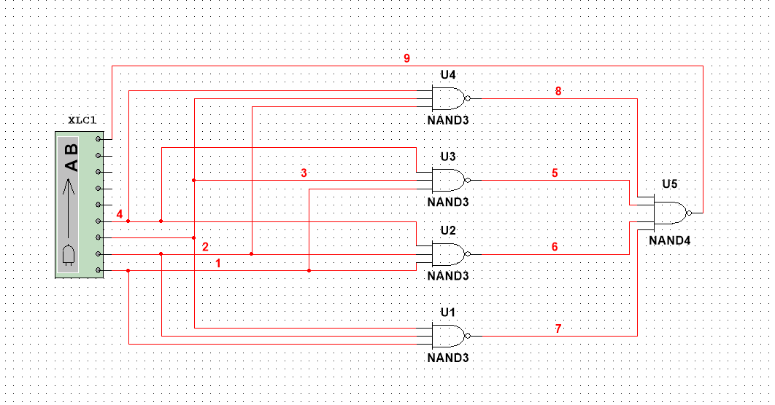

图10 四人表决与非门实现

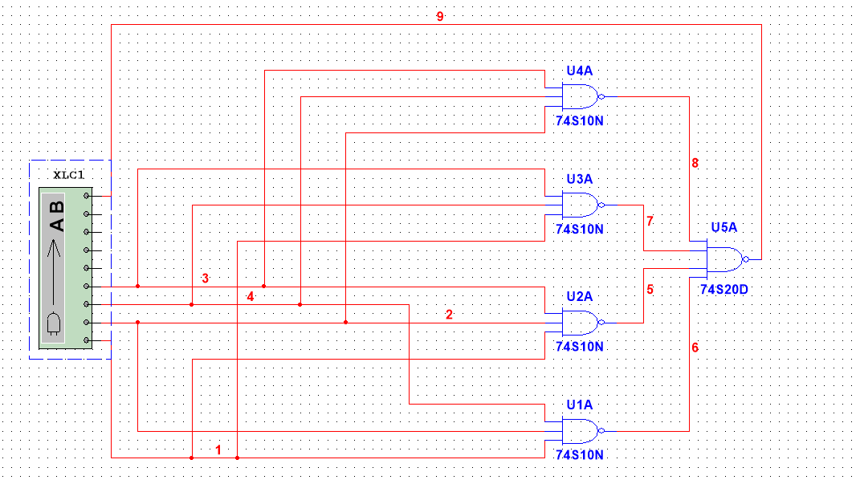

图11选择具体器件后的四人表决电路

输入接口从下往上依次为A、B、C、D，图中使用了三个三接口的与非门和一个四接口的与非门，则题目要求的电路得出如图11。

1. **实验思考**

本次实验主要是对进行了对于Multisim14.0仿真软件环境的熟悉，进行了基础的相关操作。但在完成实验的过程中存在欠缺思考的问题。在逻辑表达式的化简中需记得加强其与题目要求的联系，避免遗漏以及在判断逻辑转换器接口顺序的地方出现错误。